# PRAKTIKUM

**SISTEM CERDAS DAN PENDUKUNG KEPUTUSAN**

**SEMESTER GENAP T.A 2021/2022**

**LAPORAN PROYEK AKHIR**



**DISUSUN OLEH :**

|  |  |  |  |
| --- | --- | --- | --- |
| **NIM** | **:** | **123200125**  **123200149** |  |
| **NAMA** | **:** | **MUHAMMAD HANDI RACHMAWAN**  **MUHAMMAD RAEHAN PARIKESIT** |  |
| **PLUG** | **:** | **B** |  |
| **NAMA ASISTEN** | **:** | **SALSABILLA FILSAFATI** |  |
|  |  | **JULIA MUTIARA FARIDA** |  |

**PROGRAM STUDI INFORMATIKA**

**JURUSAN INFORMATIKA**

**FAKULTAS TEKNIK INDUSTRI**

**UNIVERSITAS PEMBANGUNAN NASIONAL ”VETERAN”**

**YOGYAKARTA**

**2022**

# HALAMAN PENGESAHAN

**LAPORAN PROYEK AKHIR**



Disusun oleh :

|  |  |
| --- | --- |
| *Muhammad Handi Rachmawan* | *123200125* |
| *Muhammad Raehan Parikesit* | *123200149* |

Telah Diperiksa dan Disetujui oleh Asisten Praktikum Sistem Cerdas dan

Pendukung Keputusan

Pada Tanggal : .................................

|  |  |
| --- | --- |
| **Asisten Praktikum**  **Salsabilla Filsafati**  **NIM. 123180144** | **Asisten Praktikum**  **Julia Mutiara Farida**  **NIM. 123180109** |

**Mengetahui,**

**Ka. Lab. Geoinformatika**

**Budi Santosa, S.Si.,M.T.**

**NIK. 19700910 202121 1 003**

# KATA PENGANTAR

Puji syukur saya panjatkan kepada Tuhan Yang Maha Esa yang senantiasa mencurahkan rahmat dan hidayah-Nya sehingga saya dapat menyelesaikan praktikum Sistem Cerdas dan Pendukung Keputusan serta laporan proyek akhir praktikum yang berjudul “Sistem Pendukung Keputusan Untuk Menentukan Aplikasi Video Conference Terbaik Sebagai Media untuk Konser Virtual Menggunakan Metode AHP”. Adapun laporan ini berisi tentang proyek akhir yang saya pilih dari hasil pembelajaran selama praktikum berlangsung.

Tidak lupa ucapan terimakasih kepada asisten dosen yang selalu membimbing dan mengajari saya dalam melaksanakan praktikum dan dalam menyusun laporan ini. Laporan ini masih sangat jauh dari kesempurnaan, oleh karena itu kritik serta saran yang membangun saya harapkan untuk menyempurnakan laporan akhir ini.

Atas perhatian dari semua pihak yang membantu penulisan ini, saya ucapkan terimakasih. Semoga laporan ini dapat dipergunakan seperlunya.

Yogyakarta, 13 Mei 2022

Penyusun

**DAFTAR ISI**

HALAMAN JUDUL i

HALAMAN PENGESAHAN ii

KATA PENGANTAR iii

DAFTAR ISI iv

JUDUL PROYEK AKHIR 1

BAB I PENDAHULUAN 2

1.1 Latar Belakang 2

1.2 Tujuan Proyek Akhir 3

1.3 Manfaat Proyek Akhir 3

BAB II PEMBAHASAN 4

2.1 Dasar Teori 4

2.2 Deskripsi Umum Proyek Akhir 8

2.3 Inti dan Pembahasan 9

BAB III JADWAL PENGERJAAN DAN PEMBAGIAN TUGAS 26

3.1 Jadwal Pengerjaan 26

3.2 Pembagian Tugas 26

BAB IV KESIMPULAN DAN SARAN 27

4.1 Kesimpulan 27

4.2 Saran 27

DAFTAR PUSTAKA 28

# SISTEM PENDUKUNG KEPUTUSAN UNTUK MENENTUKAN APLIKASI VIDEO CONFERENCE TERBAIK SEBAGAI MEDIA UNTUK KONSER VIRTUAL MENGGUNAKAN METODE AHP

# BAB I

**PENDAHULUAN**

## 1.1 Latar Belakang

Pandemi COVID-19 (*Coronavirus disease*) dikonfirmasi masuk ke Indonesia pada 2 Maret 2020 dan telah menjadi salah satu masalah kesehatan utama di Indonesia. Penyakit ini pertama kali ditemukan di Kota Wuhan, Cina dan kemudian menyebar ke negara-negara lainnya termasuk Indonesia (Sukesih et al., 2020).

Pemerintah telah melakukan beberapa upaya untuk dapat menahan laju penyebaran COVID-19 salah satunya dengan melakukan pelarangan aktivitas sosial di luar rumah, sehingga kerumunan dan interaksi tatap muka dapat dikurangi untuk menghentikan potensi penyebaran COVID-19. Beberapa upaya yang dilakukan pemerintah yaitu melalui gerakan *social distancing* dan *work from home* di mana masyarakat diminta untuk menghindari kontak fisik secara langsung dan untuk menghentikan pertemuan dalam jumlah banyak.

Kebijakan tersebut mendorong masyarakat untuk beradaptasi berbagai aktivitas individu maupun kelompok di lingkungan publik yang memiliki potensi penularan penyebaran COVID-19, Menanggapi berbagai dinamika yang terjadi masyarakat yang mulai jenuh menjalani *social distancing* dan *work from home,* masyarakat membutuhkan adanya hiburan salah satunya adalah menonton konser, dengan teknologi canggih ini, kita harus bisa memanfaatkan perkembangan teknologi yang ada.

Dengan adanya teknologi diharapakan dapat membantu manusia untuk memudahkan segala segi aktivitas. Maka dari itu, agar menghindari adanya kerumunan dan menerapkan kebijakan pemerintah dibuatlah sebuah konser via video *conference,* dan didapatkan beberapa alternatif Aplikasi video *conference* dan setiap Aplikasi memiliki kelebihan dan kekurangan masing-masing, maka dari itu ditentukan lah sebuah kriteria untuk dijadikan bahan perbandingan terhadap alternatif yang telah ditentukan, dibuatlah sebuah Sistem Cerdas dan Pendukung Keputusan menentukan video *conference* terbaik untuk konser virtual dengan metode AHP (*Analytical Hierarchy Process*).

## 1.2 Tujuan Proyek Akhir

Adapun tujuan dalam pembuatan proyek akhir ini adalah sebagai berikut :

1. Sebagai Pemenuhan tugas proyek akhir Praktikum Sistem Cerdas dan Pendukung Keputusan.
2. Menganalisis dan membuat sebuah Sistem Cerdas dan Pendukung Keputusan dalam menentukan Aplikasi *conference* terbaik sebagai media untuk konser virtual.
3. Mengimplementasi metode AHP (*Analytical Hierarchy Process*) dalam pengerjaan proyek akhir.
4. Mengetahui bobot dari masing-masing kriteria untuk menentukan kriteria mana yang memiliki bobot tertinggi dan terendah.
5. Mengetahui alternatif Aplikasi video *conference* terbaik untuk konser virtual.

## 1.3 Manfaat Proyek Akhir

Diharapkan proyek akhir ini bisa digunakan sebagai sebuah sistem pendukung keputusan dalam menentukan Aplikasi video *conference* terbaik sebagai media untuk konser virtual yang menjadi sebuah alternatif menonton konser tanpa membuat sebuah kerumunan di situasi pandemi COVID-19. Sehingga dengan begitu sistem ini dapat membantu proses mencari keputusan alternatif mana yang terbaik dengan perhituangan metode kuantitatif AHP (*Analytical Hierarchy Process*) untuk membuat keputusan yang tepat.

# BAB II

# PEMBAHASAN

## 2.1 Dasar Teori

1. Sistem Pendukung Keputusan (SPK)

Sistem Pendukung Keputusan (SPK) atau *Decision Support System* (DSS) merupakan sebuah sistem berbasis komputer yang dirancang untuk membantu dalam proses pengambilan keputusan dengan memanfaatkan data dan model tertentu dalam pemecahan masalah yang semi terstruktur dan tidak terstruktur. SPK memiliki tujuan untuk menyediakan informasi, membimbing, memberikan prediksi serta mengarahkan kepada pengguna informasi agar dapat melakukan pengambilan keputusan dengan lebih baik. SPK merupakan implementasi teori-teori pengambilan keputusan yang telah diperkenalkan oleh ilmu-ilmu seperti *operation research* dan *manegement science,* hanya bedanya adalah bahwa jika dahulu untuk mencari penyelesaian masalah yang dihadapi hams dilakukan perhitungan iterasi secara manual (biasanya untuk mencari nilai minimum, maksimum, atau optimum), saat ini computer PC telah menawarkan kemampuannya untuk menyelesaikanpersoalan yang sama dalam waktu relatif singkat.

1. Video *Conference*

Video *conference* adalah sebuah teknologi telekomunikasi dimana kita bisa berinteraksi dengan dua atau lebih pengguna dengan lokasi yang berbeda, melalui pengiriman dua arah audio dan video secara bersamaan, real time dan interaktif. Dengan adanya video *conference* kita dapat melakukan komunikasi layaknya kita bertatap muka langsung dengan lawan bicara, teknologi ini bahkan bisa kita gunakan untuk keperluan rapat dengan banyak peserta hingga ratusan orang.

1. Metode AHP (*Analityc Hierarchy Process)*

AHP *(Analytical Hierarchy Process)* merupakan suatu metode pendukung keputusan yang dikembangkan oleh seorang professor matematika University of Pittsburgh kelahiran lrak, Thomas L. Saaty. AHP merupakan metode untuk membuat urutan altematif keputusan dan pernilihan alternatif terbaik pada saat pengambil keputusan dengan beberapa tujuan atau kriteria untuk mengambil keputusan tertentu. Hal yang paling utama dalam AHP adalah hirarki fungsional dengan input utamanya persepsi manusia. Dengan hirarki, suatu masalah yang kompleks dan tidak terstruktur dapat dipecahkan ke dalam kelompoknya, kemudian kelompok-kelompok tersebut diatur menjadi suatu bentuk hirarki.

Berikut struktur hirarki AHP yang diawali oleh tujuan, lalu diikuti kriteria, lalu diikuti alternatif.

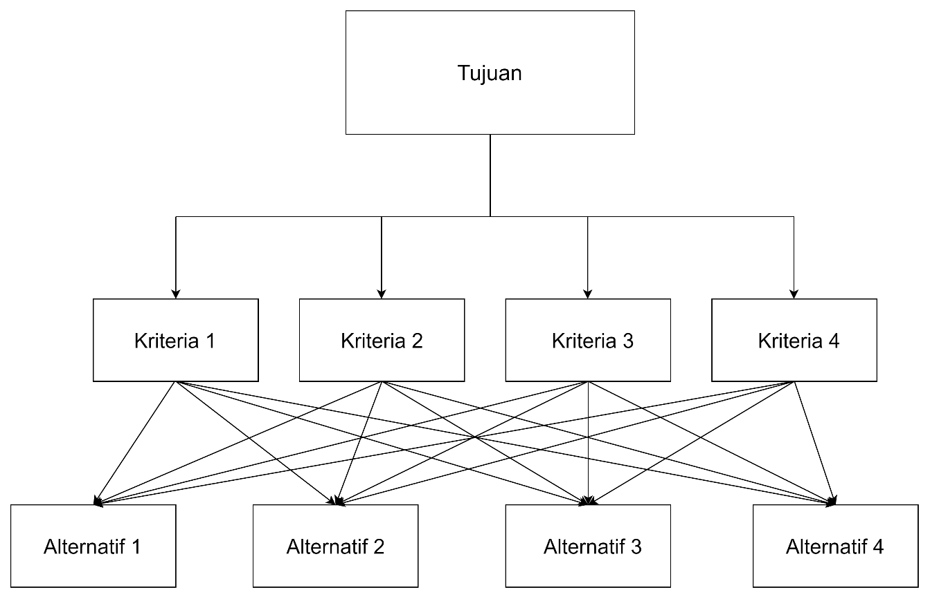

**Gambar 2.1 Struktur Hirarki AHP**

Dalam metode AHP terdapat 4 prinsip penting diantaranya :

1. Dekomposisi

Masalah-masalah multikriteria dalam AHP disederhanakan ke bentuk hirarki. Hirarki tersebut terdiri dari 3 komponen utama, yaitu tujuan, kriteria dan alternatif pilihan. Proses penyederhanaan permasalahan yang kompleks menjadi bentuk hirarki ini merupakan dekomposisi.

1. Perbandingan Berpasangan

Perbandingan dilakukan berdasarkan tingkatan kepentingan relatif antara dua kriteria atau dua alternatif berdasarkan pada penilaian pengambil keputusan.

1. Sintesis prioritas (*Synthesis of Priority)*

Setiap kriteria yang sudah ditentukan akan memiliki kontribusi terhadap pencapaian tujuan penyelesaian masalah. Dalam metode AHP setiap kriteria ditentukan besaran kontribusinya.

1. Konsistensi Logis (*Logical Consistency)*

Dalam proses pengambilan keputusan, penting sekali mengetahui seberapa baik konsistensi yang ada. Metode AHP mempertimbangkan suatu nilai konsistensi yang logis dalam penilaian yang digunakan untuk menentukan suatu prioritas.

Adapun Langkah dari metode AHP diantaranya :

1. Mendefinisikan masalah dan menentukan solusi. Kemudian membuat kriteria dan alternatif terhadap masalah tersebut dilanjutkan dengan membuat struktur hirarki yang diawali dengan menentukan tujuan umum dilanjutkan kriteria dan alternatif.
2. Menentukan prioritas kriteria. Diawali dengan membuat matriks perbandingan berpasangan antar kriteria yang sebelumnya telah ditentukan penilaianya. Langkah selanjutnya untuk memperoleh nilai bobot matriks berpasangan kriteria secara keseluruhan. Dilakukannya langkah normalisasi matriks dengan cara nilai-nilai dari setiap kolom pada matriks, kemudian dibagi dengan kolom total kolom tersebut. Terakhir adalah menjumlahkan nilai-nilai dari setiap baris yang telah di normalisasi dan membaginya dengan jumlah elemen untuk mendapatkan bobot.

**Tabel 2.1 Tabel Skala Penilaian**

|  |  |
| --- | --- |
| Nilai | Tingkat Kepentingan |
| 9 | Mutlak lebih penting |
| 7 | Sangat lebih penting |
| 5 | Lebih penting |
| 3 | Cukup penting |
| 1 | Sama penting |
| 2,4,6,8 | nilai tengah antara dua penilaian |

1. Menguji konsistensi. Untuk mendapatkan keputusan yang baik diperlukan nilai konsistensi. Diawali dengan mengalikan setiap nilai pada kolom pertama dengan bobot elemen pertama, nilai pada kolom kedua dengan bobot elemen kedua, dan seterusnya kemudian setiap baris dijumlahkan. Hasil dari penjumlahan tadi *Weignts sum vector* dikalikan 1/W, tiap bobot baris elemen yang bersangkutan kemudian mendapatkan hasil *Consistency Vector*. Selanjutnya *Consistency Vector* dijumlahkan dan dibagi dengan banyaknya elemen yang ada. Keluaran dari Langkah ini disebut dengan Eigen Value λ.
2. Menghitung konsistensi index (CI) dengan rumuus CI= $\frac{{λ }^{-n}}{n}$. n adalah banyaknya elemen.
3. Menghitung rasio konsistensi (CR) dengan rumus $CR=\frac{CI}{RI}.$ RI adalah Index *Random Consistency* nilai baku.

**Tabel 2.2 Nilai baku Random Index Consistency (RI)**

|  |  |  |  |  |  |  |
| --- | --- | --- | --- | --- | --- | --- |
| n | 2 | 3 | 4 | 5 | 6 | 7 |
| RI | 0 | 0,58 | 0,9 | 1,12 | 1,24 | 1,32 |

1. Memeriksa konsistensi. Jika CR ≤ 0,1 maka hasil perhitungan dinyatakan benar konsisten.

## 2.2 Deskripsi Umum Proyek Akhir

Pada project akhir kami menggunakan data berdasarkan kuesioner yang telah tersedia di jurnal dan perhitungan sistem pendukung keputusan menggunakan metode AHP. Jurnal tersebut akan dijadikan sebagai preferensi informasi awal pengguna Sistem Pendukung Keputusan. Selanjutnya kami menggunakan metode-metode dari AHP yang dimulai dengan menghitung kriteria yang digunakan kemudian dilanjutkan menghitung per alternatif. Penghitungan pada kriteria dilakukan dengan menormalisasi matriks kriteria terlebih dahulu, kemudian baru menghitung nilai bobot. Hal yang sama dilakukan kepada matriks tiap elemen. Kriteria yang digunakan antara lain adalah Fitur Aplikasi, Kemudahan Pemakaian, Jumlah Partisipan, Durasi Waktu, Kebutuhan Bandwidth, dan Keamanan Aplikasi.

Pada GUI menampilkan kriteria beserta nilai per alternatif untuk semua alternatif, dimana terdapat 6 kriteria dan 4 alternatif yang kami gunakan. Pada *command window* akan menampilkan hasil normalisasi tiap elemen, bobot, *Consistency Ratio,* bobot semua kriteria, dan skor. Hasil akhir adalah keluaran berupa hasil alternatif terbaik dari seluruh alternatif yang ada dan ditampilkan di dalam GUI.

## 2.3 Inti dan Pembahasan

* + 1. **Listing Program**

Di bawah ini dicantumkan Listing Program yang telah dibuat.

|  |  |
| --- | --- |
| function varargout = Project_akhir(varargin)  % PROJECT_AKHIR MATLAB code for Project_akhir.fig  % PROJECT_AKHIR, by itself, creates a new PROJECT_AKHIR or raises the existing  % singleton*.  %  % H = PROJECT_AKHIR returns the handle to a new PROJECT_AKHIR or the handle to  % the existing singleton*.  %  % PROJECT_AKHIR('CALLBACK',hObject,eventData,handles,...) calls the local  % function named CALLBACK in PROJECT_AKHIR.M with the given input arguments.  %  % PROJECT_AKHIR('Property','Value',...) creates a new PROJECT_AKHIR or raises the  % existing singleton*. Starting from the left, property value pairs are  % applied to the GUI before Project_akhir_OpeningFcn gets called. An  % unrecognized property name or invalid value makes property application  % stop. All inputs are passed to Project_akhir_OpeningFcn via varargin.  %  % *See GUI Options on GUIDE's Tools menu. Choose "GUI allows only one  % instance to run (singleton)".  %  % See also: GUIDE, GUIDATA, GUIHANDLES  % Edit the above text to modify the response to help Project_akhir  % Last Modified by GUIDE v2.5 22-May-2022 23:41:41  % Begin initialization code - DO NOT EDIT  gui_Singleton = 1;  gui_State = struct('gui_Name', mfilename, ...  'gui_Singleton', gui_Singleton, ...  'gui_OpeningFcn', @Project_akhir_OpeningFcn, ...  'gui_OutputFcn', @Project_akhir_OutputFcn, ...  'gui_LayoutFcn', [] , ...  'gui_Callback', []);  if nargin && ischar(varargin{1})  gui_State.gui_Callback = str2func(varargin{1});  end  if nargout  [varargout{1:nargout}] = gui_mainfcn(gui_State, varargin{:});  else  gui_mainfcn(gui_State, varargin{:});  end | |
| % End initialization code - DO NOT EDIT  kriteria = xlsread('AppVidcon_Konser','F7:K12');  fa = xlsread('AppVidcon_Konser','B24:E27');  kp = xlsread('AppVidcon_Konser','B33:E36');  jp = xlsread('AppVidcon_Konser','B42:E45');  dw = xlsread('AppVidcon_Konser','B51:E54');  kb = xlsread('AppVidcon_Konser','B60:E63');  ka = xlsread('AppVidcon_Konser','B69:E72');    % --- Executes just before Project_akhir is made visible.  function Project_akhir_OpeningFcn(hObject, eventdata, handles, varargin)  % This function has no output args, see OutputFcn.  % hObject handle to figure  % eventdata reserved - to be defined in a future version of MATLAB  % handles structure with handles and user data (see GUIDATA)  % varargin command line arguments to Project_akhir (see VARARGIN)    % Choose default command line output for Project_akhir  handles.output = hObject;    % Update handles structure  guidata(hObject, handles);    % UIWAIT makes Project_akhir wait for user response (see UIRESUME)  % uiwait(handles.figure1);      % --- Outputs from this function are returned to the command line.  function varargout = Project_akhir_OutputFcn(hObject, eventdata, handles)  % varargout cell array for returning output args (see VARARGOUT);  % hObject handle to figure  % eventdata reserved - to be defined in a future version of MATLAB  % handles structure with handles and user data (see GUIDATA)  % Get default command line output from handles structure  varargout{1} = handles.output;  % --- Executes on button press in show_data.  function show_data_Callback(hObject, eventdata, handles)  % hObject handle to show_data (see GCBO)  % eventdata reserved - to be defined in a future version of MATLAB  % handles structure with handles and user data (see GUIDATA)  % kriteria = xlsread('AppVidcon_Konser','F7:K12');  % fa = xlsread('AppVidcon_Konser','B24:E27');  % kp = xlsread('AppVidcon_Konser','B33:E36');  % jp = xlsread('AppVidcon_Konser','B42:E45');  % dw = xlsread('AppVidcon_Konser','B51:E54');  % kb = xlsread('AppVidcon_Konser','B60:E63');  % ka = xlsread('AppVidcon_Konser','B69:E72');  handles.kriteria = xlsread('AppVidcon_Konser.xlsx','F7:K12');  handles.fa = xlsread('AppVidcon_Konser.xlsx','B24:E27');  handles.kp = xlsread('AppVidcon_Konser.xlsx','B33:E36');  handles.jp = xlsread('AppVidcon_Konser.xlsx','B42:E45');  handles.dw = xlsread('AppVidcon_Konser.xlsx','B51:E54');  handles.kb = xlsread('AppVidcon_Konser.xlsx','B60:E63');  handles.ka = xlsread('AppVidcon_Konser.xlsx','B69:E72'); | |
| set(handles.table_kriteria,'data',handles.kriteria);  set(handles.table_k1,'data',handles.fa);  set(handles.table_k2,'data',handles.kp);  set(handles.table_k3,'data',handles.jp);  set(handles.table_k4,'data',handles.dw);  set(handles.table_k5,'data',handles.kb);  set(handles.table_k6,'data',handles.ka);      % --- Executes on button press in reset_data.  function reset_data_Callback(hObject, eventdata, handles)  % hObject handle to reset_data (see GCBO)  % eventdata reserved - to be defined in a future version of MATLAB  % handles structure with handles and user data (see GUIDATA)  set(handles.table_kriteria,'data','');  set(handles.table_k1,'data','');  set(handles.table_k2,'data','');  set(handles.table_k3,'data','');  set(handles.table_k4,'data','');  set(handles.table_k5,'data','');  set(handles.table_k6,'data','');  set(handles.hasil, "string", "-");    % --- Executes on button press in hitung_hasil.  function hitung_hasil_Callback(hObject, eventdata, handles)  % hObject handle to hitung_hasil (see GCBO)  % eventdata reserved - to be defined in a future version of MATLAB  % handles structure with handles and user data (see GUIDATA)  %%Kriteria  kriteria = get(handles.table_kriteria, "data");  fa = get(handles.table_k1,"data");  kp = get(handles.table_k2,"data");  jp = get(handles.table_k3,"data");  dw = get(handles.table_k4,"data");  kb = get(handles.table_k5,"data");  ka = get(handles.table_k6,"data");    kriteria_normal = calc_norm(kriteria)  [m,n] = size(kriteria_normal);  bobot_kriteria = bobot(kriteria_normal)  hitung_konsistensi(kriteria, bobot_kriteria, n)  %%FA  fa_normal = calc_norm(fa)  [m,n] = size(fa_normal);  bobot_fa = bobot(fa_normal)  hitung_konsistensi(fa, bobot_fa, n)  %%KP  kp_normal = calc_norm(kp)  [m, n] = size(kp_normal);  bobot_kp = bobot(kp_normal)  hitung_konsistensi(kp, bobot_kp, n)  %%JP  jp_normal = calc_norm(jp)  [m,n] = size(jp_normal);  bobot_jp = bobot(jp_normal)  hitung_konsistensi(jp, bobot_jp, n) | | |
| %%DW  dw_normal = calc_norm(dw)  [m,n] = size(dw_normal);  bobot_dw = bobot(dw_normal)  hitung_konsistensi(dw, bobot_dw, n)  %%KB  kb_normal = calc_norm(kb)  [m,n] = size(kb_normal);  bobot_kb = bobot(kb_normal)  hitung_konsistensi(kb, bobot_kb, n)  %%KA  ka_normal = calc_norm(ka)  [m,n] = size(ka_normal);  bobot_ka = bobot(ka_normal)  hitung_konsistensi(ka, bobot_ka, n)  %% perhitungan akhir  bobot_semua_kriteria = [bobot_fa bobot_kp bobot_jp bobot_dw bobot_kb bobot_ka]  skor = bobot_semua_kriteria * bobot_kriteria  alternatif = ["Zoom" "GMeet" "Skype" "Webex"]  [maksimal, indeks] = max(skor);  disp(alternatif(indeks))  disp(maksimal)  set(handles.hasil, "string", alternatif(indeks));    function [average] = bobot(matrix)  [m,n] = size(matrix);  for i= 1:m  sumRow = 0;  for j= 1:n  sumRow = sumRow + matrix(i,j);  end  V(i) = (sumRow);  end    average = transpose(V)/m;    function [lambda] = eigen_value(dataPerbandingan,bobot,n)  x = dataPerbandingan * bobot;  y = x ./ bobot;  z = sum(y);  lambda = (1/n) * z;    function [rtn] = calc_norm(M)  sM = sum(M);  rtn = M./sM;    function [consist] = hitung_konsistensi(MPBk,w_MPB,n)  indeksAcak = [0 0 0.58 0.9 1.12 1.24 1.32 1.41 1.45 1.49];  RI = indeksAcak(1,n);  Ws = MPBk * w_MPB;  y = Ws ./ w_MPB;  z = sum(y);  t = (1/n) * z;  CI = (t - n)/(n-1);  consist = CI/RI; | | |

|  |
| --- |
| % --- Executes when entered data in editable cell(s) in table_wkriteria.  function table_wkriteria_CellEditCallback(hObject, eventdata, handles)  % hObject handle to table_wkriteria (see GCBO)  % eventdata structure with the following fields (see MATLAB.UI.CONTROL.TABLE)  % Indices: row and column indices of the cell(s) edited  % PreviousData: previous data for the cell(s) edited  % EditData: string(s) entered by the user  % NewData: EditData or its converted form set on the Data property. Empty if Data was not changed  % Error: error string when failed to convert EditData to appropriate value for Data  % handles structure with handles and user data (see GUIDATA)      % --- Executes during object creation, after setting all properties.  function hasil_CreateFcn(hObject, eventdata, handles)    % hObject handle to hasil (see GCBO)  % eventdata reserved - to be defined in a future version of MATLAB  % handles empty - handles not created until after all CreateFcns called |

**2. Output Program**

Di bawah ini dicantumkan Output Program

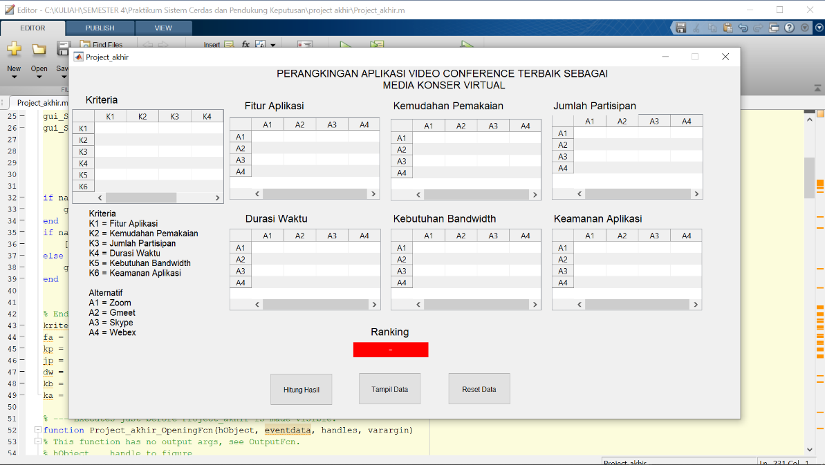

**Gambar 2.1 Tampilan GUI Awal Program**

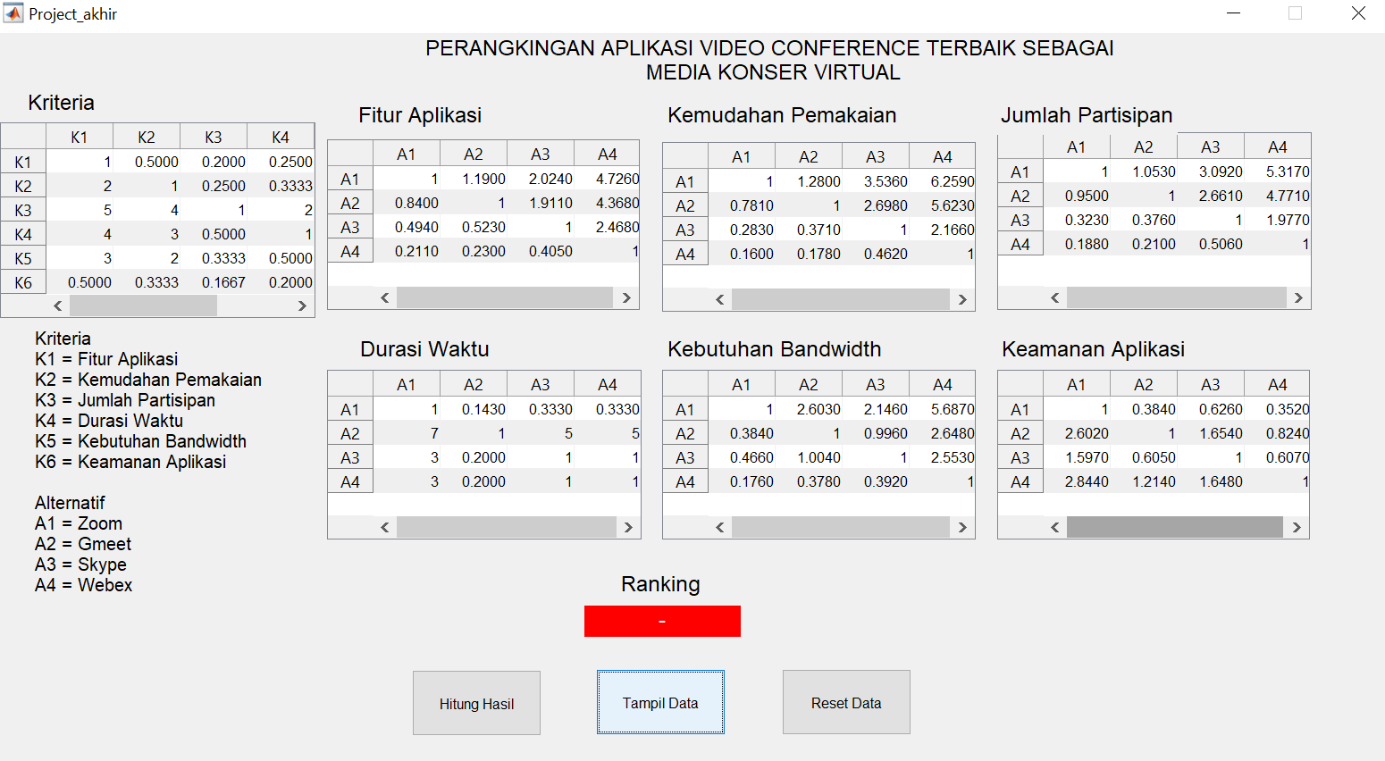

**Gambar 2.2 Tampilan GUI Tampil Data**

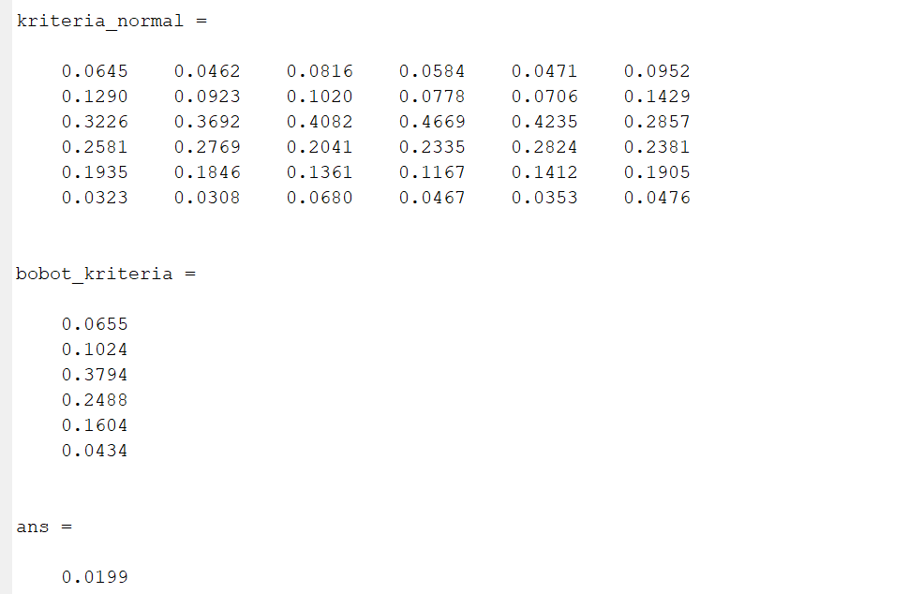

**Gambar 2.3 Tampilan CMD Hitung Hasil Kriteria**

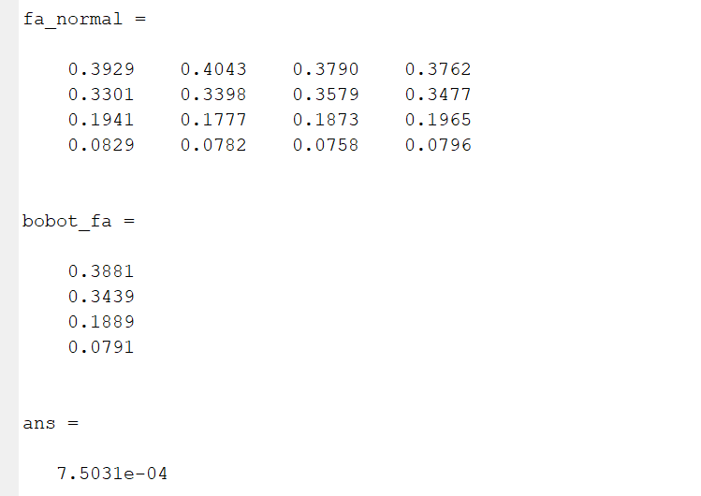

**Gambar 2.4 Tampilan CMD Hitung Hasil Fitur Aplikasi**

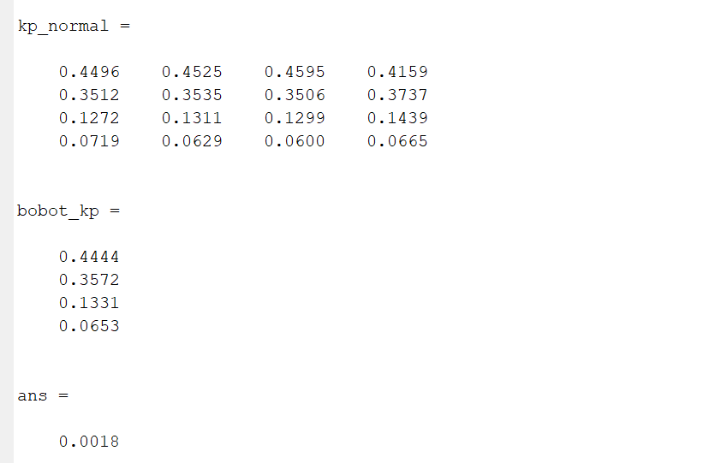

**Gambar 2.4 Tampilan CMD Hitung Hasil Kemudahan Pemakaian**

**Gambar 2.5 Tampilan Cmd Hitung Hasil Jumlah Partisipan**

**Gambar 2.6 Tampilan Cmd Hitung Hasil Durasi Waktu**

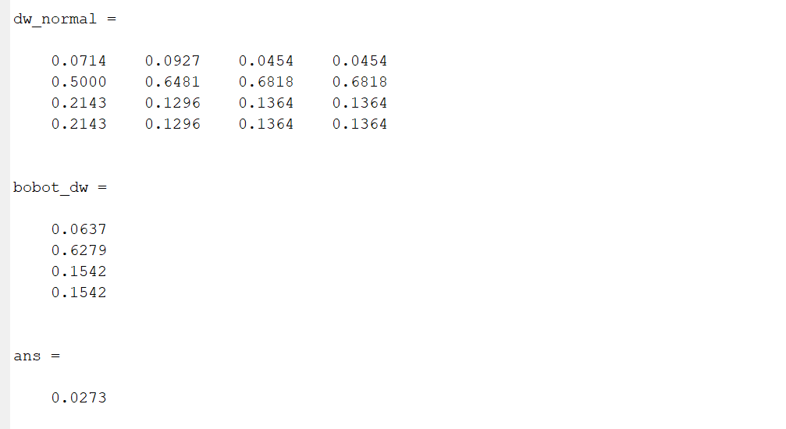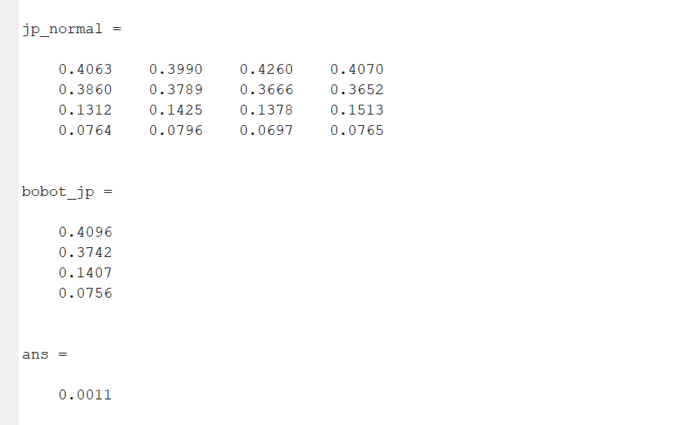

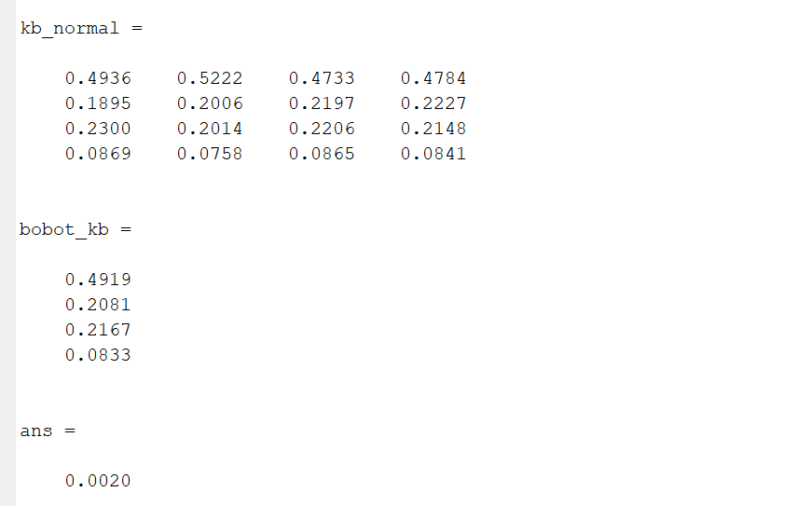

**Gambar 2.7 Tampilan CMD Hitung Hasil Kebutuhan Bandwidth**

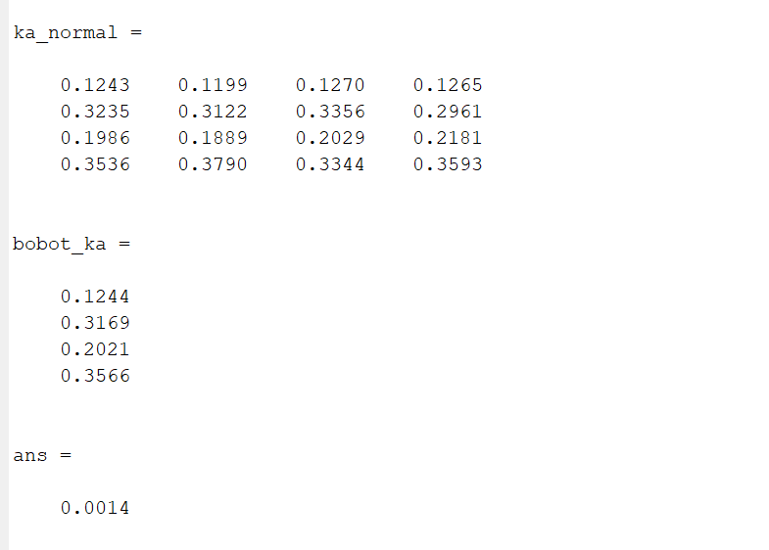

**Gambar 2.8 Tampilan CMD Hitung Hasil Keamanan Aplikasi**

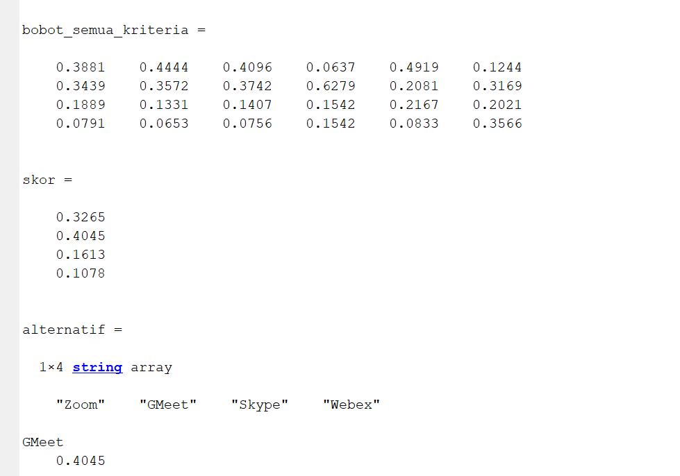

**Gambar 2.9 Tampilan CMD Hitung Hasil Skor Akhir**

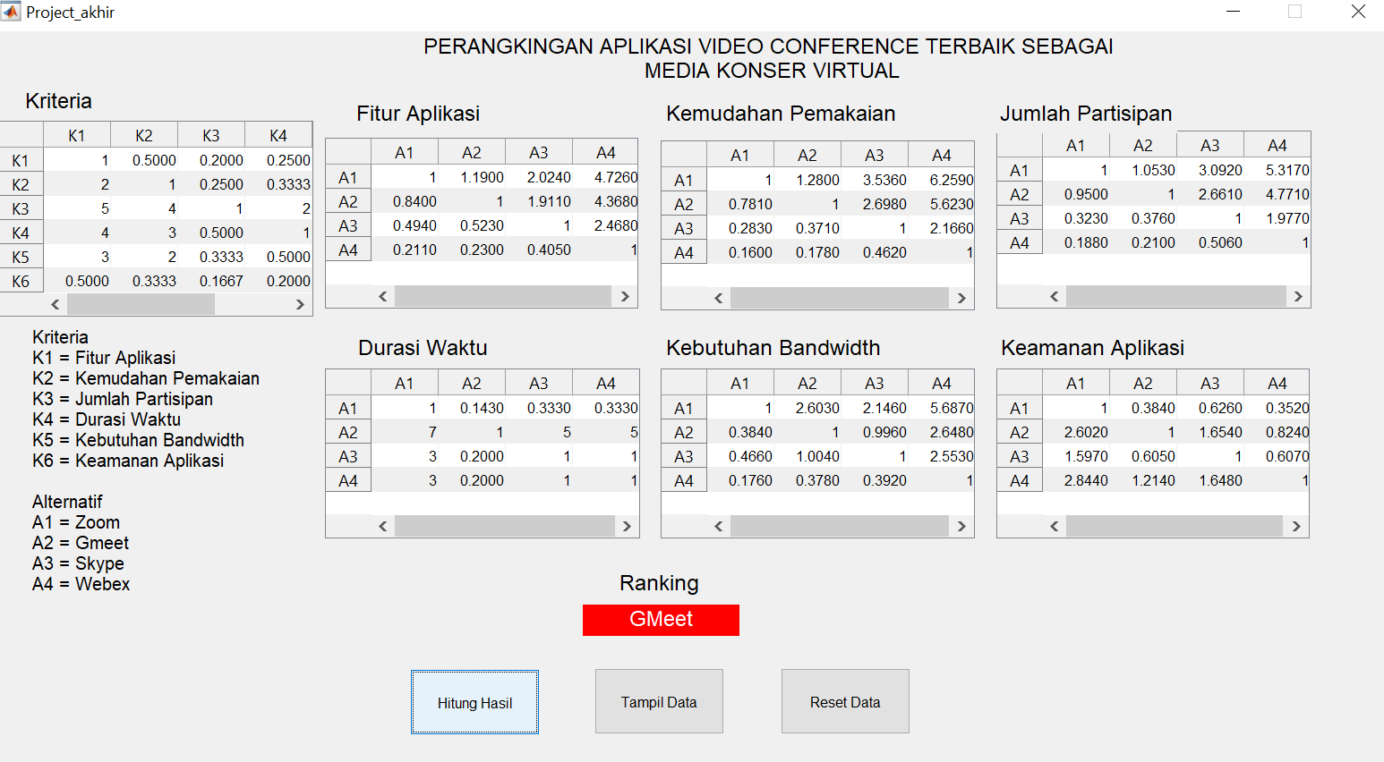

**Gambar 2.10 Tampilan GUI Hasil Akhir**

1. **Pembahasan**

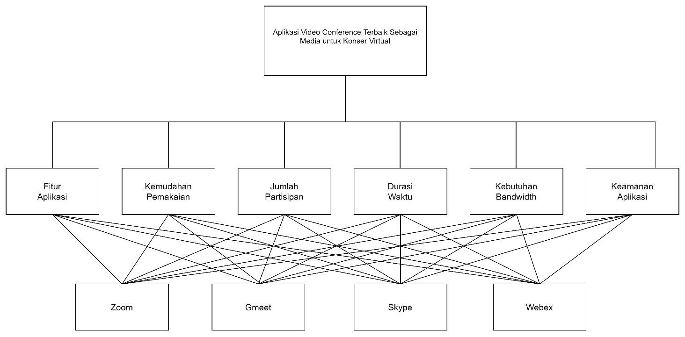Berdasarkan Kriteria dan alternatif yang telah disusun menghasilkan sebuah hirarki untuk lebih mempermudah dalam pengolahan data. Berikut adalah hirarki Sistem Cerdas dan Pendukung Keputusan dalam menentukan Aplikasi *conference* terbaik sebagai media untuk konser virtual.

1. **Perhitungan Nilai Kriteria**

Hasil dari data-data nilai kriteria diambil dari pandangan penulis terhadap prioritas kriteria yang telah disusun.

**Tabel 2.3 Penilaian Matrik Perbandingan Berpasangan Kriteria**

|  |  |  |  |  |  |  |
| --- | --- | --- | --- | --- | --- | --- |
| Matrik Perbadingan Berpasangan Kriteria | | | | | | |
| Kriteria | K1 | K2 | K3 | K4 | K5 | K6 |
| K1 | 1,00 | 0,50 | 0,20 | 0,25 | 0,333333333 | 2 |
| K2 | 2,00 | 1,00 | 0,25 | 0,33 | 0,5 | 3 |
| K3 | 5,00 | 4,00 | 1,00 | 2,00 | 3 | 6 |
| K4 | 4,00 | 3,00 | 0,50 | 1,00 | 2 | 5 |
| K5 | 3,00 | 2,00 | 0,33 | 0,50 | 1 | 4 |
| K6 | 0,5 | 0,333333 | 0,166667 | 0,2 | 0,25 | 1 |
| Jumlah | 15,50 | 10,83 | 2,45 | 4,28 | 7,08 | 21,00 |

Keterangan:

K1 : Fitur Aplikasi

K2 : Kemudahan Pemakaian

K3 : Jumlah Partisipan

K4 : Durasi Waktu

K5 : Kebutuhan *Bandwidth*

K6 : Keamanan Aplikasi

1. **Menentukan Nilai Bobot dan Nilai Konsistensi Kriteria**

**Tabel 2.4 Matriks Ternormalisasi dan Bobot Kriteria**

|  |  |  |  |  |  |  |  |
| --- | --- | --- | --- | --- | --- | --- | --- |
| Normaliasasi Matrik Perbadingan Kriteria | | | | | | | |
| Kriteria | K1 | K2 | K3 | K4 | K5 | K6 | W |
| K1 | 0,06 | 0,05 | 0,08 | 0,06 | 0,05 | 0,10 | 0,065494218 |
| K2 | 0,13 | 0,09 | 0,10 | 0,08 | 0,07 | 0,14 | 0,102441193 |
| K3 | 0,32 | 0,37 | 0,41 | 0,47 | 0,42 | 0,29 | 0,379357408 |
| K4 | 0,26 | 0,28 | 0,20 | 0,23 | 0,28 | 0,24 | 0,248830073 |
| K5 | 0,19354839 | 0,184615 | 0,136054 | 0,116732 | 0,141176471 | 0,19047619 | 0,160433729 |
| K6 | 0,03225806 | 0,030769 | 0,068027 | 0,046693 | 0,035294118 | 0,047619048 | 0,04344338 |
| Jumlah | 1,00 | 1,00 | 1,00 | 1,00 | 1,00 | 1,00 | 1,00 |

**Tabel 2.5 Nilai Uji Konsistensi Kriteria**

|  |  |  |
| --- | --- | --- |
| Ws | 1/W | CV |
| 0,395158 | 15,26852 | 6,033487 |
| 0,621759 | 9,761698 | 6,069427 |
| 2,356215 | 2,636037 | 6,211069 |
| 1,545894 | 4,018807 | 6,212648 |
| 0,98644 | 6,233103 | 6,148581 |
| 0,263438 | 23,01847 | 6,063944 |
| Eigen Value λ | 6,123193 |  |
| CI | 0,024639 |  |
| CR | 0,01987 |  |

1. **Nilai Alternatif pada K1**

**Tabel 2.6 Penilaian Matrik Perbandingan Berpasangan K1**

|  |  |  |  |  |
| --- | --- | --- | --- | --- |
| Matrik Perbadingan Berpasangan Alternatif | | | | |
| Fitur Aplikasi | A1 | A2 | A3 | A4 |
| A1 | 1,00 | 1,19 | 2,02 | 4,73 |
| A2 | 0,84 | 1,00 | 1,91 | 4,37 |
| A3 | 0,49 | 0,52 | 1,00 | 2,47 |
| A4 | 0,21 | 0,23 | 0,41 | 1,00 |
| Jumlah | 2,55 | 2,94 | 5,34 | 12,56 |

1. **Menentukan Nilai Matriks Bobot dan Nilai Konsistensi K1**

**Tabel 2.7 Matriks Ternormalisasi dan Bobot K1**

|  |  |  |  |  |  |
| --- | --- | --- | --- | --- | --- |
| Fitur Aplikasi | A1 | A2 | A3 | A4 | W |
| A1 | 0,39 | 0,40 | 0,38 | 0,38 | 0,3881292 |
| A2 | 0,33 | 0,34 | 0,36 | 0,35 | 0,34385719 |
| A3 | 0,19 | 0,18 | 0,19 | 0,20 | 0,18888684 |
| A4 | 0,08 | 0,08 | 0,08 | 0,08 | 0,07912677 |
| Jumlah | 1,00 | 1,00 | 1,00 | 1,00 | 1,00 |

**Tabel 2.8 Nilai Uji Konsistensi K1**

|  |  |  |
| --- | --- | --- |
| Ws | 1/W | CV |
| 1,55 | 2,576462 | 4,002738 |
| 1,38 | 2,908184 | 4,00304 |
| 0,76 | 5,294175 | 4,001045 |
| 0,32 | 12,63795 | 4,00128 |
| Eigen Value λ | 4,002026 |  |
| CI | 0,000675 |  |
| CR | 0,00075 |  |

1. **Nilai Alternatif pada K2**

**Tabel 2.9 Penilaian Matrik Perbandingan Berpasangan K2**

|  |  |  |  |  |
| --- | --- | --- | --- | --- |
| Matrik Perbadingan Berpasangan Alternatif | | | | |
| Kemudahan Pemakaian | A1 | A2 | A3 | A4 |
| A1 | 1,00 | 1,28 | 3,54 | 6,26 |
| A2 | 0,78 | 1,00 | 2,70 | 5,62 |
| A3 | 0,28 | 0,37 | 1,00 | 2,17 |
| A4 | 0,16 | 0,18 | 0,46 | 1,00 |
| Jumlah | 2,22 | 2,83 | 7,70 | 15,05 |

1. **Menentukan Nilai Matriks Bobot dan Nilai Konsistensi K2**

**Tabel 2.10 Matriks Ternormalisasi dan Bobot K2**

|  |  |  |  |  |  |
| --- | --- | --- | --- | --- | --- |
| Normaliasasi Matrik Perbadingan Berpasangan Alternatif | | | | | |
| Kemudahan Pemakaian | A1 | A2 | A3 | A4 | W |
| A1 | 0,45 | 0,45 | 0,46 | 0,42 | 0,44437303 |
| A2 | 0,35 | 0,35 | 0,35 | 0,37 | 0,35722338 |
| A3 | 0,13 | 0,13 | 0,13 | 0,14 | 0,13306674 |
| A4 | 0,07 | 0,06 | 0,06 | 0,07 | 0,06533685 |
| Jumlah | 1,00 | 1,00 | 1,00 | 1,00 | 1,00 |

**Tabel 2.11 Nilai Uji Konsistensi K2**

|  |  |  |
| --- | --- | --- |
| Ws | 1/W | CV |
| 1,78 | 2,250362 | 4,008088 |
| 1,43 | 2,799369 | 4,005006 |
| 0,53 | 7,515026 | 4,00456 |
| 0,26 | 15,3053 | 4,002322 |
| Eigen Value λ | 4,004994 |  |
| CI | 0,001665 |  |
| CR | 0,00185 |  |

1. **Nilai Alternatif pada K3**

**Tabel 2.12 Penilaian Matrik Perbandingan Berpasangan K3**

|  |  |  |  |  |
| --- | --- | --- | --- | --- |
| Matrik Perbadingan Berpasangan Alternatif | | | | |
| Jumlah Partisipan | A1 | A2 | A3 | A4 |
| A1 | 1,00 | 1,05 | 3,09 | 5,32 |
| A2 | 0,95 | 1,00 | 2,66 | 4,77 |
| A3 | 0,32 | 0,38 | 1,00 | 1,98 |
| A4 | 0,19 | 0,21 | 0,51 | 1,00 |
| Jumlah | 2,46 | 2,64 | 7,26 | 13,07 |

1. **Menentukan Nilai Matriks Bobot dan Nilai Konsistensi K3**

**Tabel 2.13 Matriks Ternormalisasi dan Bobot K3**

|  |  |  |  |  |  |
| --- | --- | --- | --- | --- | --- |
| Normaliasasi Matrik Perbadingan Berpasangan Alternatif | | | | | |
| Jumlah Partisipan | A1 | A2 | A3 | A4 | W |
| A1 | 0,41 | 0,40 | 0,43 | 0,41 | 0,40956821 |
| A2 | 0,39 | 0,38 | 0,37 | 0,37 | 0,37417673 |
| A3 | 0,13 | 0,14 | 0,14 | 0,15 | 0,1407015 |
| A4 | 0,08 | 0,08 | 0,07 | 0,08 | 0,07555356 |
| Jumlah | 1,00 | 1,00 | 1,00 | 1,00 | 1,00 |

**Tabel 2.14 Nilai Uji Konsistensi K3**

|  |  |  |
| --- | --- | --- |
| Ws | 1/W | CV |
| 1,64 | 2,441596 | 4,005056 |
| 1,50 | 2,672534 | 4,003828 |
| 0,56 | 7,107245 | 4,001747 |
| 0,30 | 13,23564 | 4,001459 |
| Eigen Value λ | 4,003023 |  |
| CI | 0,001008 |  |
| CR | 0,001119 |  |

1. **Nilai Alternatif pada K4**

**Tabel 2.15 Penilaian Matrik Perbandingan Berpasangan K4**

|  |  |  |  |  |
| --- | --- | --- | --- | --- |
| Matrik Perbadingan Berpasangan Alternatif | | | | |
| Durasi Waktu | A1 | A2 | A3 | A4 |
| A1 | 1,00 | 0,14 | 0,33 | 0,33 |
| A2 | 7,00 | 1,00 | 5,00 | 5,00 |
| A3 | 3,00 | 0,20 | 1,00 | 1,00 |
| A4 | 3,00 | 0,20 | 1,00 | 1,00 |
| Jumlah | 14,00 | 1,54 | 7,33 | 7,33 |

1. **Menentukan Nilai Matriks Bobot dan Nilai Konsistensi K4**

**Tabel 2.16 Matriks Ternormalisasi dan Bobot K4**

|  |  |  |  |  |  |
| --- | --- | --- | --- | --- | --- |
| Normaliasasi Matrik Perbadingan Berpasangan Alternatif | | | | | |
| Durasi Waktu | A1 | A2 | A3 | A4 | W |
| A1 | 0,07 | 0,09 | 0,05 | 0,05 | 0,06373187 |
| A2 | 0,50 | 0,65 | 0,68 | 0,68 | 0,62794662 |
| A3 | 0,21 | 0,13 | 0,14 | 0,14 | 0,15416075 |
| A4 | 0,21 | 0,13 | 0,14 | 0,14 | 0,15416075 |
| Jumlah | 1,00 | 1,00 | 1,00 | 1,00 | 1,00 |

**Tabel 2.17 Nilai Uji Konsistensi K4**

|  |  |  |
| --- | --- | --- |
| Ws | 1/W | CV |
| 0,26 | 15,69074 | 4,019956 |
| 2,62 | 1,592492 | 4,165445 |
| 0,63 | 6,486735 | 4,0549 |
| 0,63 | 6,486735 | 4,0549 |
| Eigen Value λ | 4,0738 |  |
| CI | 0,0246 |  |
| CR | 0,027333 |  |

1. **Nilai Alternatif pada K5**

**Tabel 2.18 Penilaian Matrik Perbandingan Berpasangan K5**

|  |  |  |  |  |
| --- | --- | --- | --- | --- |
| Matrik Perbadingan Berpasangan Alternatif | | | | |
| Kebutuhan Bandwidth | A1 | A2 | A3 | A4 |
| A1 | 1,00 | 2,60 | 2,15 | 5,69 |
| A2 | 0,38 | 1,00 | 1,00 | 2,65 |
| A3 | 0,47 | 1,00 | 1,00 | 2,55 |
| A4 | 0,18 | 0,38 | 0,39 | 1,00 |
| Jumlah | 2,03 | 4,99 | 4,53 | 11,89 |

1. **Menentukan Nilai Matriks Bobot dan Nilai Konsistensi K5**

**Tabel 2.19 Matriks Ternormalisasi dan Bobot K5**

|  |  |  |  |  |  |
| --- | --- | --- | --- | --- | --- |
| Normaliasasi Matrik Perbadingan Berpasangan Alternatif | | | | | |
| Kebutuhan Bandwidth | A1 | A2 | A3 | A4 | W |
| A1 | 0,49 | 0,52 | 0,47 | 0,48 | 0,49186106 |
| A2 | 0,19 | 0,20 | 0,22 | 0,22 | 0,20813926 |
| A3 | 0,23 | 0,20 | 0,22 | 0,21 | 0,21668106 |
| A4 | 0,09 | 0,08 | 0,09 | 0,08 | 0,08331862 |
| Jumlah | 1,00 | 1,00 | 1,00 | 1,00 | 1,00 |

**Tabel 2.20 Nilai Uji Konsistensi K5**

|  |  |  |
| --- | --- | --- |
| Ws | 1/W | CV |
| 1,97 | 2,033094 | 4,010234 |
| 0,83 | 4,804476 | 4,004319 |
| 0,87 | 4,615078 | 4,003915 |
| 0,33 | 12,00212 | 4,002728 |
| Eigen Value λ | 4,005299 |  |
| CI | 0,001766 |  |
| CR | 0,001963 |  |

1. **Nilai Alternatif pada K6**

**Tabel 2.21 Penilaian Matrik Perbandingan Berpasangan K6**

|  |  |  |  |  |
| --- | --- | --- | --- | --- |
| Matrik Perbadingan Berpasangan Alternatif | | | | |
| Kemanan Aplikasi | A1 | A2 | A3 | A4 |
| A1 | 1,00 | 0,38 | 0,63 | 0,35 |
| A2 | 2,60 | 1,00 | 1,65 | 0,82 |
| A3 | 1,60 | 0,61 | 1,00 | 0,61 |
| A4 | 2,84 | 1,21 | 1,65 | 1,00 |
| Jumlah | 8,04 | 3,20 | 4,93 | 2,78 |

1. **Menentukan Nilai Matriks Bobot dan Nilai Konsistensi K6**

**Tabel 2.22 Matriks Ternormalisasi dan Bobot K6**

|  |  |  |  |  |  |
| --- | --- | --- | --- | --- | --- |
| Normaliasasi Matrik Perbadingan Berpasangan Alternatif | | | | | |
| Keamanan Aplikasi | A1 | A2 | A3 | A4 | W |
| A1 | 0,12 | 0,12 | 0,13 | 0,13 | 0,12443269 |
| A2 | 0,32 | 0,31 | 0,34 | 0,30 | 0,31685873 |
| A3 | 0,20 | 0,19 | 0,20 | 0,22 | 0,2021188 |
| A4 | 0,35 | 0,38 | 0,33 | 0,36 | 0,35658978 |
| Jumlah | 1,00 | 1,00 | 1,00 | 1,00 | 1,00 |

**Tabel 2.23 Nilai Uji Konsistensi K6**

|  |  |  |
| --- | --- | --- |
| Ws | 1/W | CV |
| 0,50 | 8,036473 | 4,003389 |
| 1,27 | 3,155981 | 4,004204 |
| 0,81 | 4,947585 | 4,002534 |
| 1,43 | 2,804343 | 4,00526 |
| Eigen Value λ | 4,003847 |  |
| CI | 0,001282 |  |
| CR | 0,001425 |  |

|  |  |  |  |  |  |
| --- | --- | --- | --- | --- | --- |
| Normaliasasi Matrik Perbadingan Kriteria | | | | | |
| Kriteria | A1 | A2 | A3 | A4 | BOBOT KRITERIA |
| K1 | 0,388129202 | 0,34 | 0,19 | 0,08 | 0,07 |
| K2 | 0,44 | 0,36 | 0,13 | 0,07 | 0,10 |
| K3 | 0,41 | 0,37 | 0,14 | 0,08 | 0,38 |
| K4 | 0,06 | 0,63 | 0,15 | 0,15 | 0,25 |
| K5 | 0,491861056 | 0,208139 | 0,216681 | 0,083319 | 0,160433729 |
| K6 | 0,124432689 | 0,316859 | 0,202119 | 0,35659 | 0,04344338 |
| PERANGKINGAN | 0,33 | 0,40 | 0,16 | 0,11 | 1,00 |

1. **Perhitungan Prioritas Global**

Pada tahap ini dilakukan perbandingan dari setiap nilai-nilai kriteria dengan nilai-nilai alternatif yang telah diperhitungkan sebelumnya.

**Tabel 2.24 Hasil Akhir Prioritas Global**

Aplikasi video *conference* terbaik sebagai media untuk konser virtual adalah Gmeet dengan total prioritas paling tinggi yaitu 0,4045. Kemudian disusul oleh Zoom dengan total prioritas 0,333, Aplikasi Skype dengan total prioritas 0,16 dan yang terakhir adalah Aplikasi Webex dengan total prioritas 0,11.

# BAB III

**JADWAL PENGERJAAN TUGAS DAN PEMBAGIAN TUGAS**

## 3.1 Jadwal Pengerjaan

**Tabel 3.1 Tabel Jadwal Pengerjaan**

|  |  |  |  |  |  |  |  |  |  |  |
| --- | --- | --- | --- | --- | --- | --- | --- | --- | --- | --- |
| **No** | **Kegiatan** |  | |  | **2022** | | | | | |
|  | |  | **Minggu** | | | | | |
| **1** | **2** | **3** | **4** |  |  |  |  |  |
| 1 | Pemilihan Judul & Ide Kasus |  |  |  |  |  |  |  |  |  |
| 2 | Riset Data Dan Analisis |  |  |  |  |  |  |  |  |  |
| 3 | Proses Coding |  |  |  |  |  |  |  |  |  |
| 4 | Pembuatan Laporan |  |  |  |  |  |  |  |  |  |

## 3.2 Pembagian Tugas

**Tabel 3.2 Tabel Pembagian Tugas**

|  |  |  |
| --- | --- | --- |
| **No** | **Tugas** | **Penanggung Jawab** |
| 1. | Pemilihan Judul & Ide Kasus | Raehan |
| 2. | Riset Data dan Analisis | Handi |
| 4. | Proses Coding | Handi & Raehan |
| 6. | Pembuatan Laporan | Handi & Raehan |

**BAB IV**

**KESIMPULAN DAN SARAN**

**4.1 Kesimpulan**

Dapat disimpulkan bahwa proyek akhir Sistem Cerdas dan Pendukung Keputusan kami menggunakan metode *Analytical Hierarchical Process* (AHP) dalam mengolah data, dimulai dari menentukan prioritas tiap elemen, menentukan kriteria dan alternatif sampai dengan menghitung nilai konsistensi tiap elemen.

Kriteria pada proyek akhir ini terdiri dari 6 kriteria, yaitu Fitur Aplikasi, Kemudahan Pemakaian, Jumlah Partisipan, Durasi Waktu, Kebutuhan Bandwidth, dan Keamanan Aplikasi. Sedangkan alternatif yang proyek akhir terdiri dari 4 kriteria, yaitu Zoom, Gmeet, Skype, dan Webex. Dan didapat bahwa ranking 1 dari seluruh alternatif yang ada menunjukkan bahwa Gmeet merupakan alternatif yang terbaik dengan total prioritas 0.4045, maka Aplikasi yang direkomendasikan untuk konser virtual adalah Gmeet.

**4.2 Saran**

Saran untuk Sistem Cerdas dan Pendukung Keputusan berikutnya adalah agar bisa memproses lebih banyak data kriteria dan alternatif kembali dengan data yang lebih baik, agar hasil dari perhitungan semakin akurat. Dan selain itu juga agar sistem ini bisa dibuat GUI yang lebih baik dan interaktif kembali agar dapat digunakan oleh banyak orang dengan segala kemudahannya.

# DAFTAR PUSTAKA

Deodatus, D., Wida Prima, M., & Agustiena, M., (2020). Pemilihan Aplikasi Meeting Online Untuk Mendukung Work From Home Menggunakan Metode Ahp. Jurnal Sains Komputer dan Informatika, 4(2), 533. [Pemilihan Aplikasi Meeting Online Untuk Mendukung Work From Home Menggunakan Metode AHP | Danang | J-SAKTI (Jurnal Sains Komputer dan Informatika) (tunasbangsa.ac.id)](http://tunasbangsa.ac.id/ejurnal/index.php/jsakti/article/view/245)

Modul 8 Praktikum Sistem Cerdas dan Pendukung Keputusan

Sukesih, S., Usman, U., Budi, S., & Sari, D. N. A. (2020). Pengetahuan dan Sikap Mahasiswa Kesehatan tentang Pencegahan COVID-19 di Indonesia. Jurnal Ilmu Keperawatan dan Kebidanan, 11(2), 258. <https://doi.org/10.26751/jikk.v11i2.835>